中國文化大學
教育部高等教育深耕計畫(附冊USR計畫)
活動紀錄

主題 | 高齡住宅
內容  （活動內容800字/執行成效） | 主辦單位：建築及都市設計學系  活動日期：114年6月16日(星期一)  活動地點：臺北市士林區文林路718號6樓  活動時間：18：00～21：00  參與人數：9人（教師2人、助教4人，學生3人、校外人士0人）  活動內容：  高齡者的居住議題不只是建築設計問題，更涉及整體生活機能與社會支持系統的整合。課堂中陳亮全老師提醒，思考「高齡住居」不能侷限在硬體空間改善，而需涵蓋軟體服務與制度支援。在設計上，應跳脫傳統「老人住宅」思維，轉向以「共生社區」為核心的住宅模式，讓高齡者能在熟悉環境中長住、不離社區，實現生活正常化。  台灣現況面臨多重挑戰，包括老舊住宅普遍無障礙設施不足、空間狹窄難以改造、租屋戶缺乏改造意願與資源，以及集合住宅中公共區域改善難以取得共識等。此外，現行補助制度也存在落差，例如金額偏低、流程繁瑣、資訊傳遞不良，加上審查人員缺乏空間專業背景，導致政策成效有限。老師指出，真正關鍵的是「人」的因素──多數長者缺乏預防意識，常等到生活明顯不便才尋求改善；而社工、里長等信任角色的主動協助則往往是推動改造的關鍵。  在社區空間層面，步行環境對高齡者極其重要。不論是視覺、聽覺或行動能力退化，都會放大都市空間中的微小障礙。像基隆仁壽里與中濱里案例就顯示出地形高低差、騎樓佔用與交通秩序不良如何嚴重限制高齡者的外出與社交活動。台北南機場社區的觀察則進一步揭示公車設施與公共建築在無障礙與資訊傳遞方面的不足，凸顯都市空間規劃對高齡者友善度仍有待提升。  對照日本經驗，尼崎與神戶等地的案例展現出高齡住宅發展不只是建築方案，更是一種生活模式的重構。例如：「自立互助住宅」強調隱私、自主與鄰里互助，而「協同居住」則透過生活懇談會、共同空間管理與居民參與制度，引導居民逐步建立社群認同與生活支持網絡。這些經驗讓我們看到，住宅不只是居住的容器，更是日常生活與社會連結的載體。  綜合來看，台灣高齡住居問題的核心，不僅是硬體設施的落後或資源不足，而是缺乏一套跨部門、跨專業、跨世代整合的策略與願景。老師強調，我們需要從住居的「全人全程照護」觀點出發，建構長者可以「在地老化」的生活環境，而不只是延長生命，更是提升生活的質與尊嚴。
活動照片  (檔案大小以不超過2M為限) | 活動照片電子檔名稱  (請用英數檔名) | 活動照片內容說明  (每張20字內)
 | 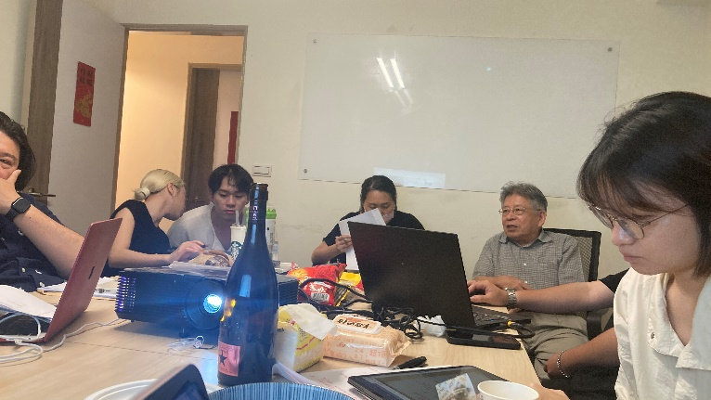  4E333EA9-5B59-4925-BF79-3F986BE0D653 | 陳亮全老師分享日本高齡住宅案例
備註：活動照片請附上原始照片一併回傳
附件檔案 | 附件檔案名稱  (請用英數檔名) | 附件名稱

